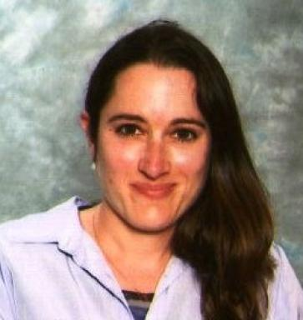 Maëlle Teychenné Profil universitaire:Doctorante 2e année, (Université Sorbonne Nouvelle, DILTEC et Université Paris Cité, LDAR).Profil professionnel:Conseillère pédagogique langue et culture régionales, département du Tarn et Garonne.

Identifiants chercheurs

- IdHAL : maelle-teychenne
- ORCID : 0009-0001-3395-7082

Présentation

Conseillère pédagogique, depuis 2024.Maître d'accueil temporaire, 2023.Conception de deux parcours M@gistere de formation:-parcours de formation linguistique &quot;En occitan&quot; (niveaux 4 et 5), 2020 et suivantes;-&quot;didactiser l'enseignement des langues dans les DDNL&quot;, 2019.Intervenante INSPE, didactique de l'enseignement bilingue, Master 2 MEEF, parcours professeur bilingue occitan, (site de Montauban 82), 2019.Maître-formatrice spécialité langue régionale, 2019-2023.Enseignante bilingue français-occitan (cycles 1, 2, 3), 2008-2024.

Publications

Communication dans un congrès (6)

Compa Maths et Langues&quot; : enseigner la numération en appui sur la comparaison des langues suscite-t-il l'engagement des élèves à l'école élémentaire?
Maëlle Teychenné
Comment parler des nombres? Perspectives pour les didactiques des mathématiques et des langues, Réseau Plurimaths, Dec 2025, Paris, France
Communication dans un congrès
hal-05546770v1
« Compa Maths et Langues » : enseigner la numération en comparant les langues suscite-t-il l’engagement des élèves, en cours moyens 1 et 2 ?
Maëlle Teychenné
Séminaire de travail, LDAR, Jan 2026, Paris, France
Communication dans un congrès
hal-05546901v1
Présentation du protocole de recherche en conformité avec l'éthique de la recherche
Maëlle Teychenné
Enquêter auprès d'un public juvénile, Université Sorbonne Nouvelle, Mar 2026, Paris, France
Communication dans un congrès
hal-05546914v1
L'intégration de deux langues (et plus) pour l'enseignement des disciplines scolaires
Maëlle Teychenné
Quels rôles pour la langue première dans l'enseignement des langues vivantes régionales (LVR) en France et du français enseigné comme langue étrangère (FLE) ?, GreC, Nov 2025, Bordeaux, France
Communication dans un congrès
hal-05352653v1
Didactiser la comparaison des langues au sein de séquences de mathématiques
Maëlle Teychenné
Journées Plurimaths, Catherine Mendonça-Dias; Christophe Hache, Dec 2024, Fontainebleau Seine-et-Marne, France
Communication dans un congrès
hal-04859693v1
Apports de la comparaison des langues pour enseigner la numération et le calcul, à l’école élémentaire, dans une classe bilingue à parité horaire
Maëlle Teychenné
Séminaire de travail, Réseau Plurimaths, Jun 2024, Paris, France
Communication dans un congrès
hal-05546874v1

